轻量化底座组件接入
标准规范

文档名称 | 轻量化底座组件接入标准规范 | 版本号 | V1.1.0
编写日期 | 2026年3月
建设单位 | 中移信息技术有限公司

目录
前言 3
1. 轻量化底座介绍 3
1.1 系统架构图 3
1.2 业务流程 4
2. 组件需实现的功能 5
2.1 组件样例 5
3. 轻量化底座与组件对接接口 9
3.1 获取本方数据 9
3.2 获取外部数据 11
3.3 查询数据资产列表 12
3.4 上报计算结果 14
4. 组件部署模板 16
4.1 模版样例 16

前言
本隐私保护计算体系通过构建"轻量化底座+组件管控中心"的协同架构，即一中心+一底座+多方组件，旨在实现隐私保护计算技术的普惠化应用与集约化管控。轻量化底座适配边缘设备等低算力环境，降低技术使用门槛；组件管控中心集中管理异构计算组件（如联邦学习、隐私求交等），通过统一调度算法和资源，实现"组件即服务"的敏捷交付。该设计既保障了隐私保护计算的合规性与安全性，又提升了资源利用效率，最终支撑跨行业数据要素的安全流通与协同计算，推动隐私保护计算从技术验证走向规模化落地。

本文档详细阐述了组件接入轻量化底座需要实现的功能及相关规范，适用三方组件开发人员，用以封装计算组件并集成到轻量化底座。
第一章节介绍轻量化底座系统架构与各模块功能，以及业务架构和整体业务流程；
第二章节介绍组件集成到轻量化底座需要实现的基础功能；
第三章节介绍轻量化底座与组件对接的功能接口和相关规范；
第四章节介绍组件集成到轻量化底座的部署规范。

1. 轻量化底座介绍

1.1 系统架构图
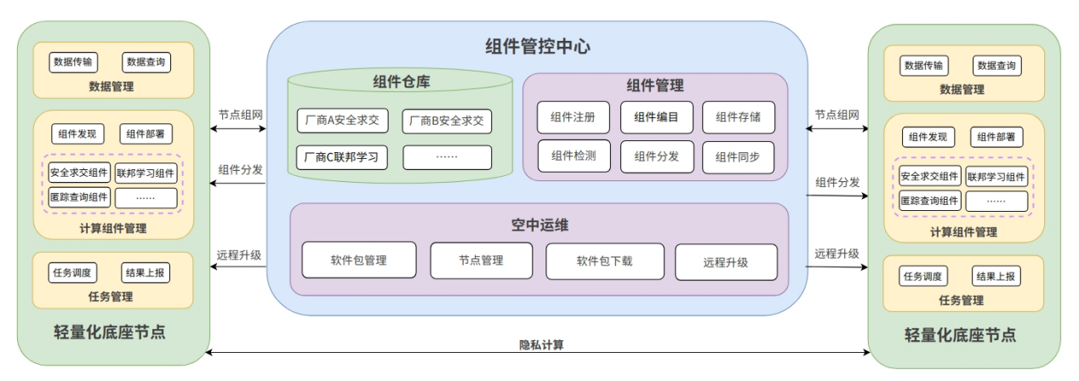
- 组件管控中心
组件管控中心主要包括组件仓库管理、组件注册、组件检测、空中运维等能力。
1）组件仓库管理
组件仓库管理负责对异构厂商计算组件包的统一存储、分发和管控，确保轻量化底座能够按需获取并运行合规的组件容器。
产品流程说明
2）组件注册
组件管控中心支持不同厂商计算组件的动态注册，注册后的组件可被轻量化底座下载和使用。
3）组件检测
计算组件包上传到组件管控中心后，中心会执行组件的合规性和安全性扫描，确保组件可被轻量化底座正常使用。
4）空中运维
支持对和组件管控中心组网成功的轻量化底座节点实施远程升级操作，可选择对应的节点以及特定的安装包版本。

- 轻量化底座
主要负责计算组件的运行管理以及数据资源的集成，负责由底座到组件层的资源交付、订单管控、任务计量等，主要包括：容器运行时管理、组件注册与发现、任务调度、资源态势感知等能力。
1）容器运行时管理
轻量化底座负责管理计算组件容器的全生命周期，包括镜像拉取、容器启停、资源隔离、网络互通等能力，同时提供轻量化与高性能的运行时支持。
2）组件注册与发现
在轻量化底座中拉起的计算容器，启动后还不能对外提供服务，因为它是一个独立的闭环服务，只有将它的服务对外暴露之后才能提供服务，因此在轻量化底座中设计了一种服务注册和发现的机制，底座提供一种服务注册标准，供计算组件集成，当组件启动后自动向底座注册自己的服务。
3）任务调度
任务调度模块负责接收、编排、分发计算任务，并确保任务在异构组件与动态资源环境下高效、可靠地执行。其功能设计需支持多任务类型、优先级策略、异常自愈及跨节点协同能力。
4）资源动态感知
由于不同的计算组件对资源的需求是不一样的，因此组件管控中心上传组件包时需要提供基础的元信息，如所需的最小资源（CPU、内存需求等），当轻量化底座拉取组件容器时需检查当前机器上可用资源是否支持运行该组件，如果不够需要提示告警。

1.2 业务流程
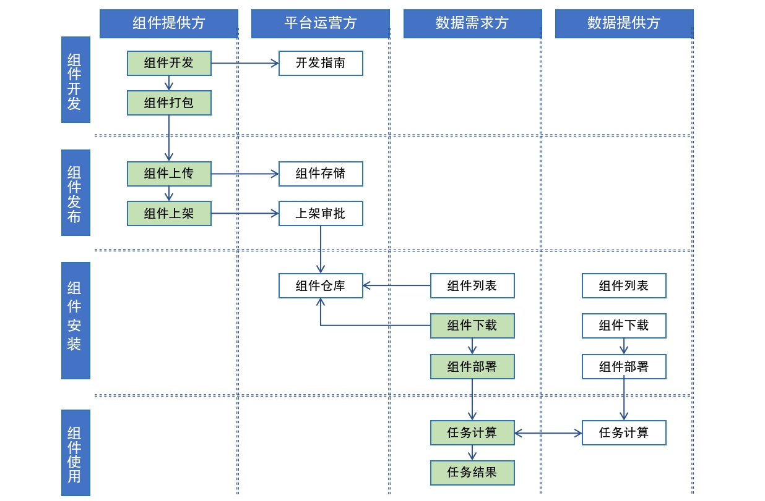
隐私保护计算完整业务流程如下：
1）组件供应商按照标准接入规范开发计算组件；
2）组件上传并发布到组件管控中心，经过审批后可上架到平台；
3）轻量化底座可查询平台已上架的组件列表和详情，并按需下载和部署相应组件；对于多方联合计算场景，参与方需部署相同版本计算组件；
4）底座准备好计算任务所需的数据资源，并将数据资源和任务相关信息传入到组件中，需求方进入组件内配置任务参数，执行任务并获得计算结果，最后将结果上报到底座。

2. 组件需实现的功能
组件接入到轻量化底座主要涉及三部分开发工作：
1）组件通过页面集成的方式接入到轻量化底座，组件首先要确保内部业务逻辑独立自洽，至少支持任务配置、任务执行、任务结果查看等基础功能；
2）组件计算所需的数据需要从轻量化底座导入，组件需调用与底座交互的接口，实现数据导入和结果上报功能；
3）轻量化底座通过k8s工具管理组件容器的启停，开发人员需按规范开发部署脚本，并将组件镜像包和部署脚本共同打包。

2.1 组件样例
1）查看本方数据资源及合作方数据资源页面
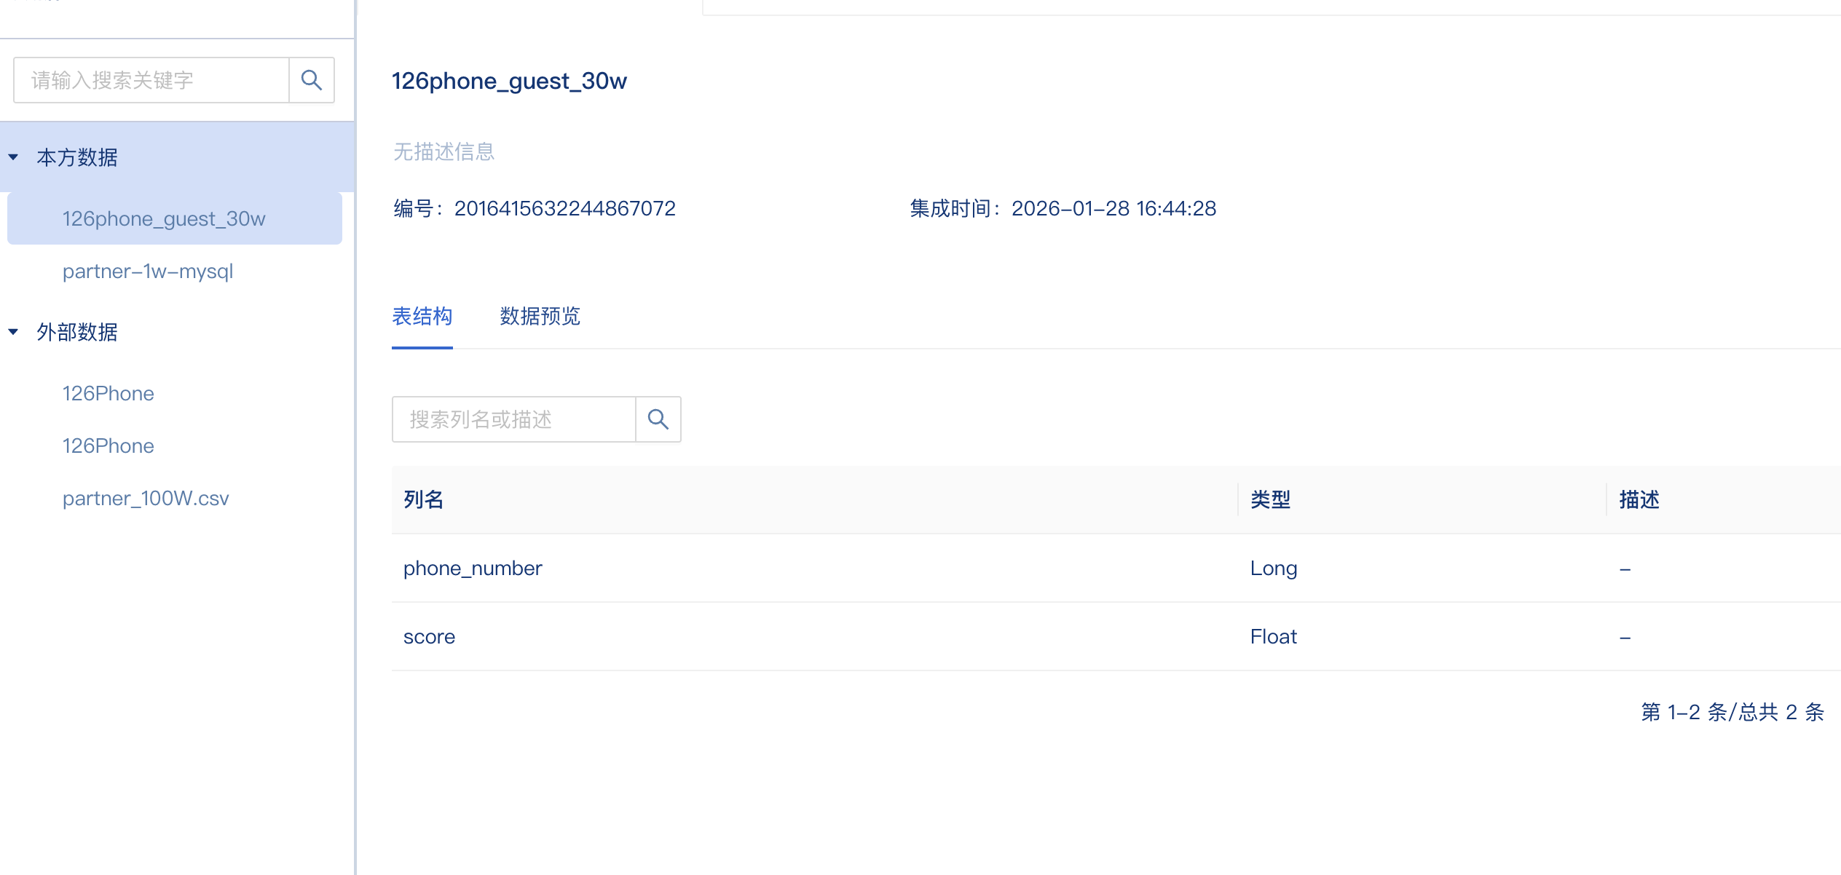
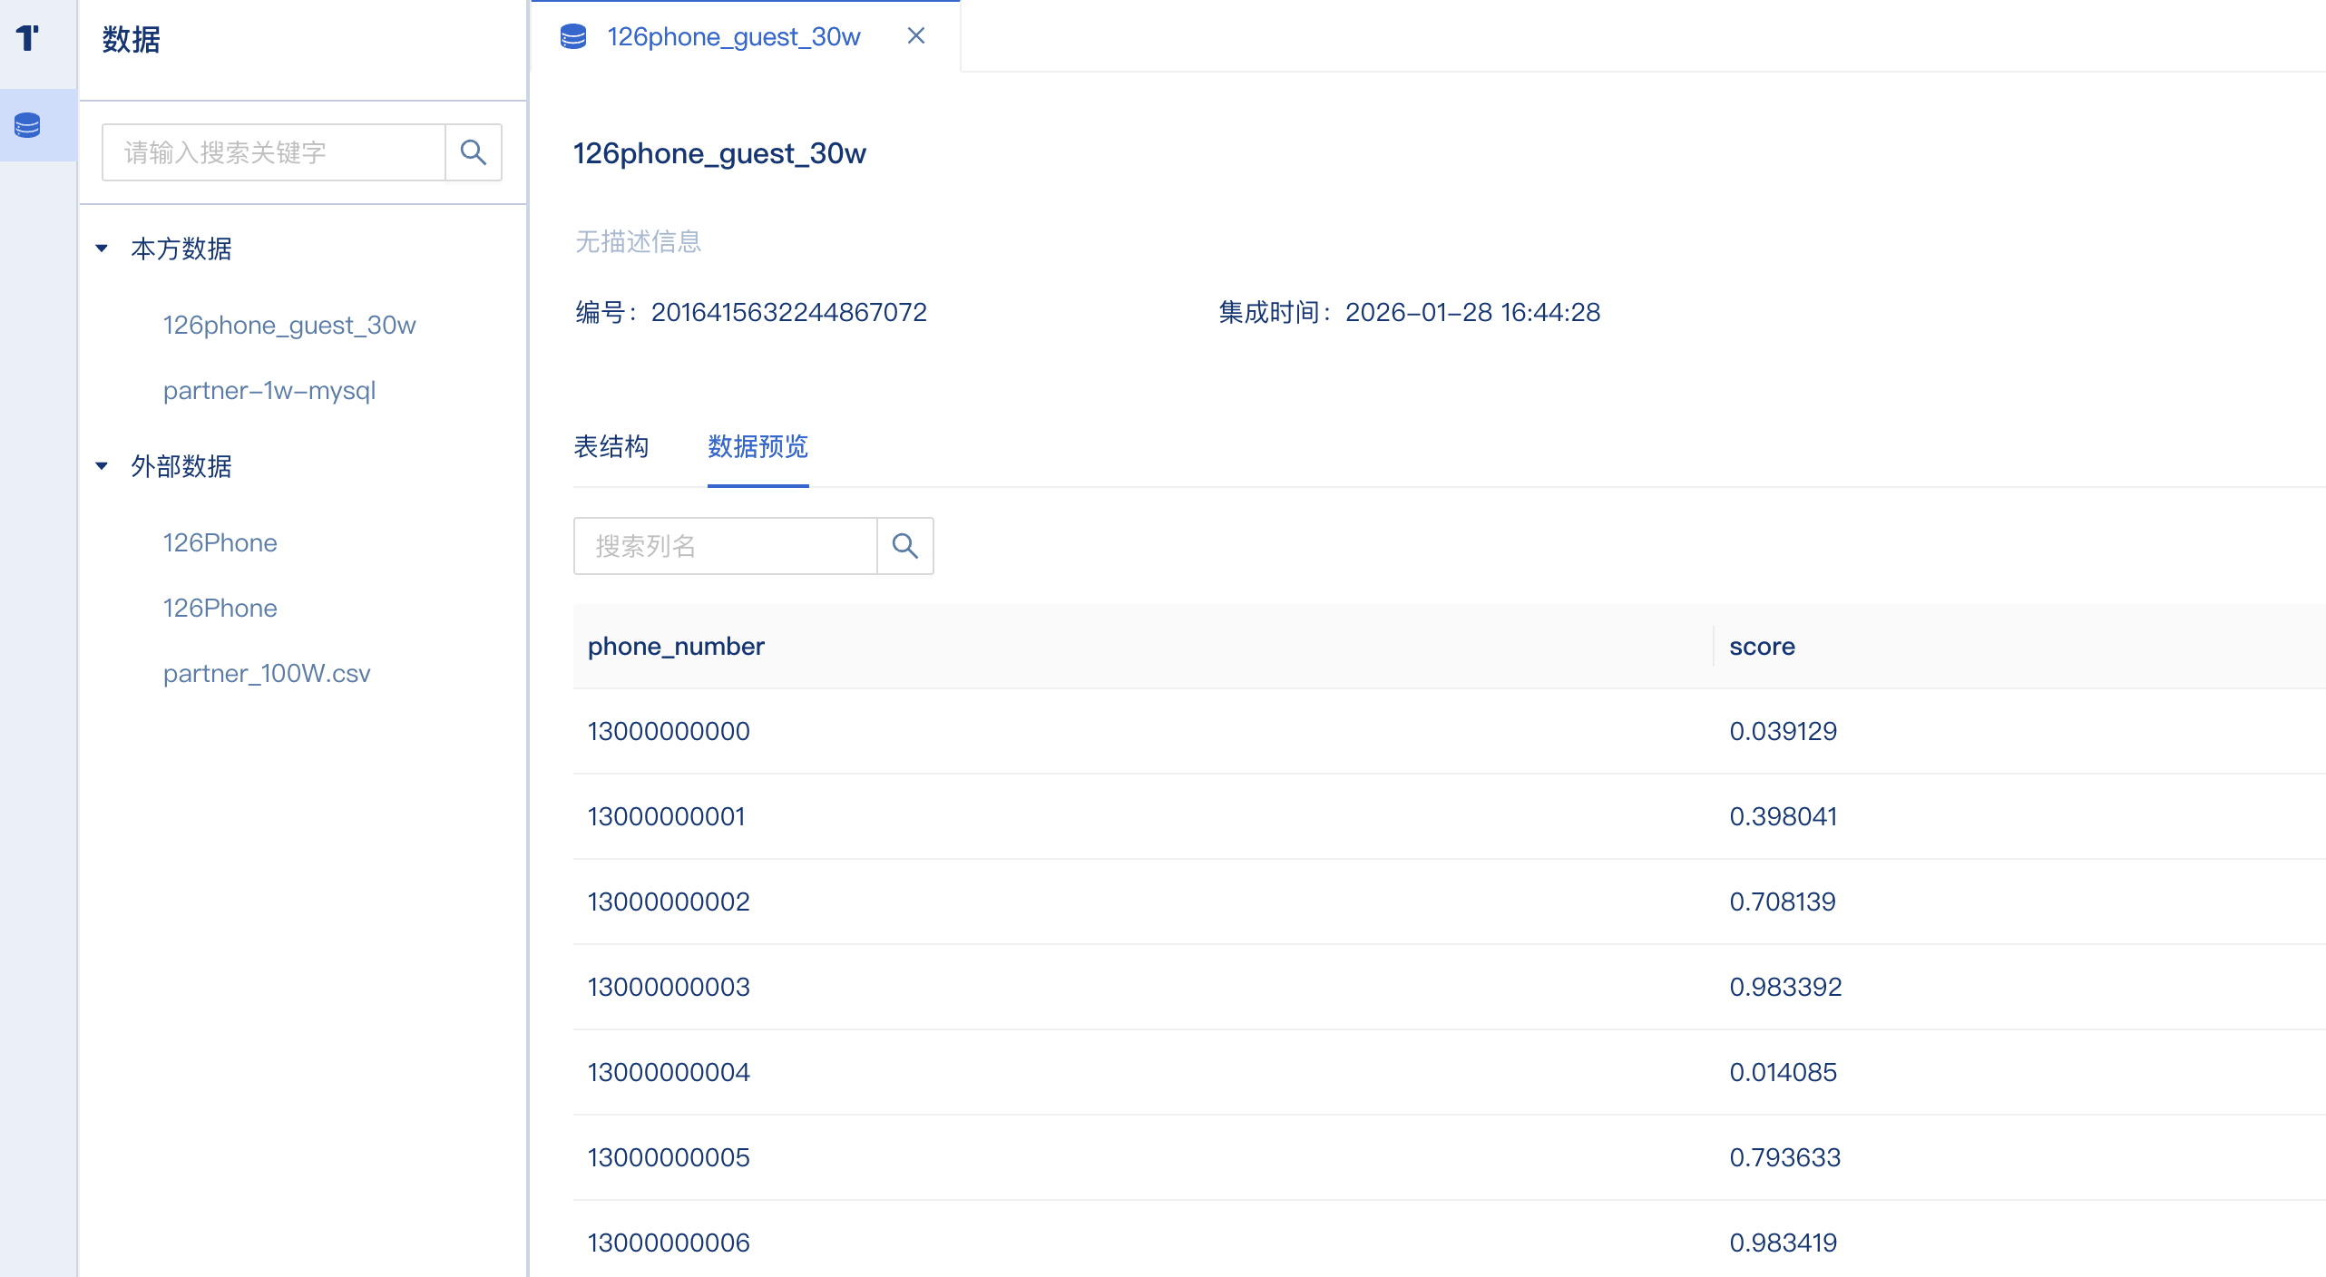
2）任务配置页面，不限制任务配置方式
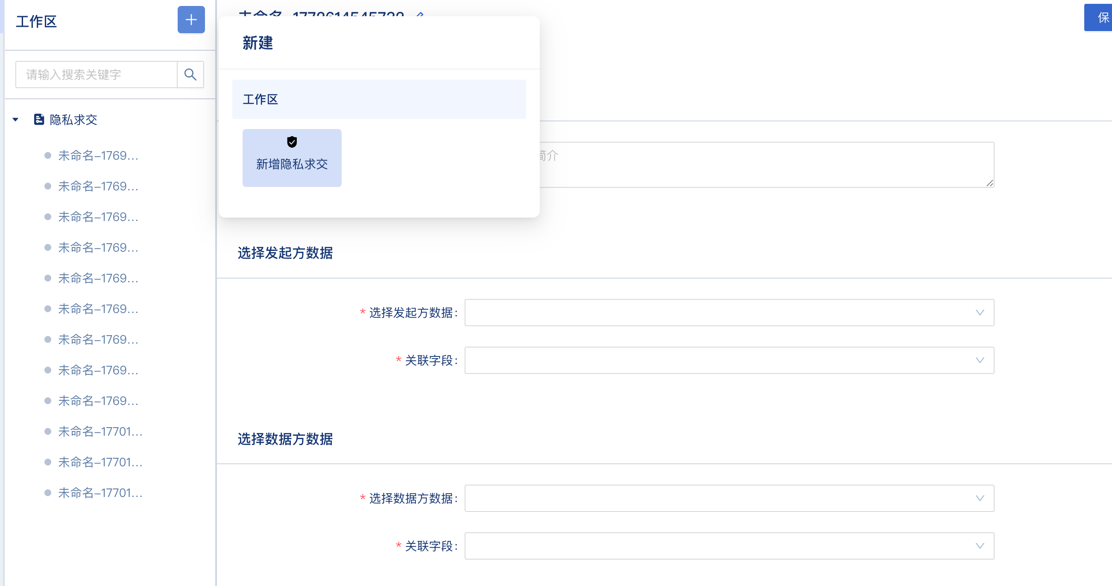
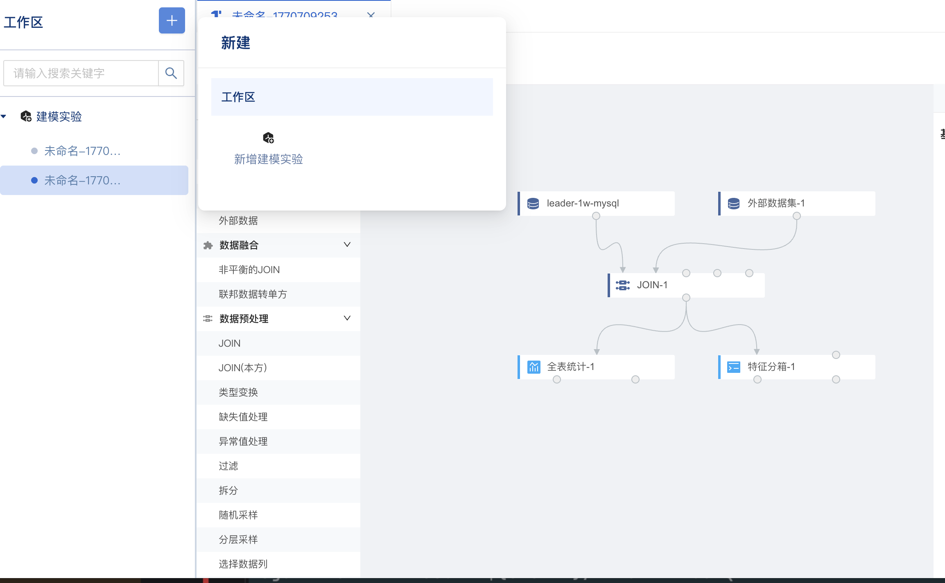

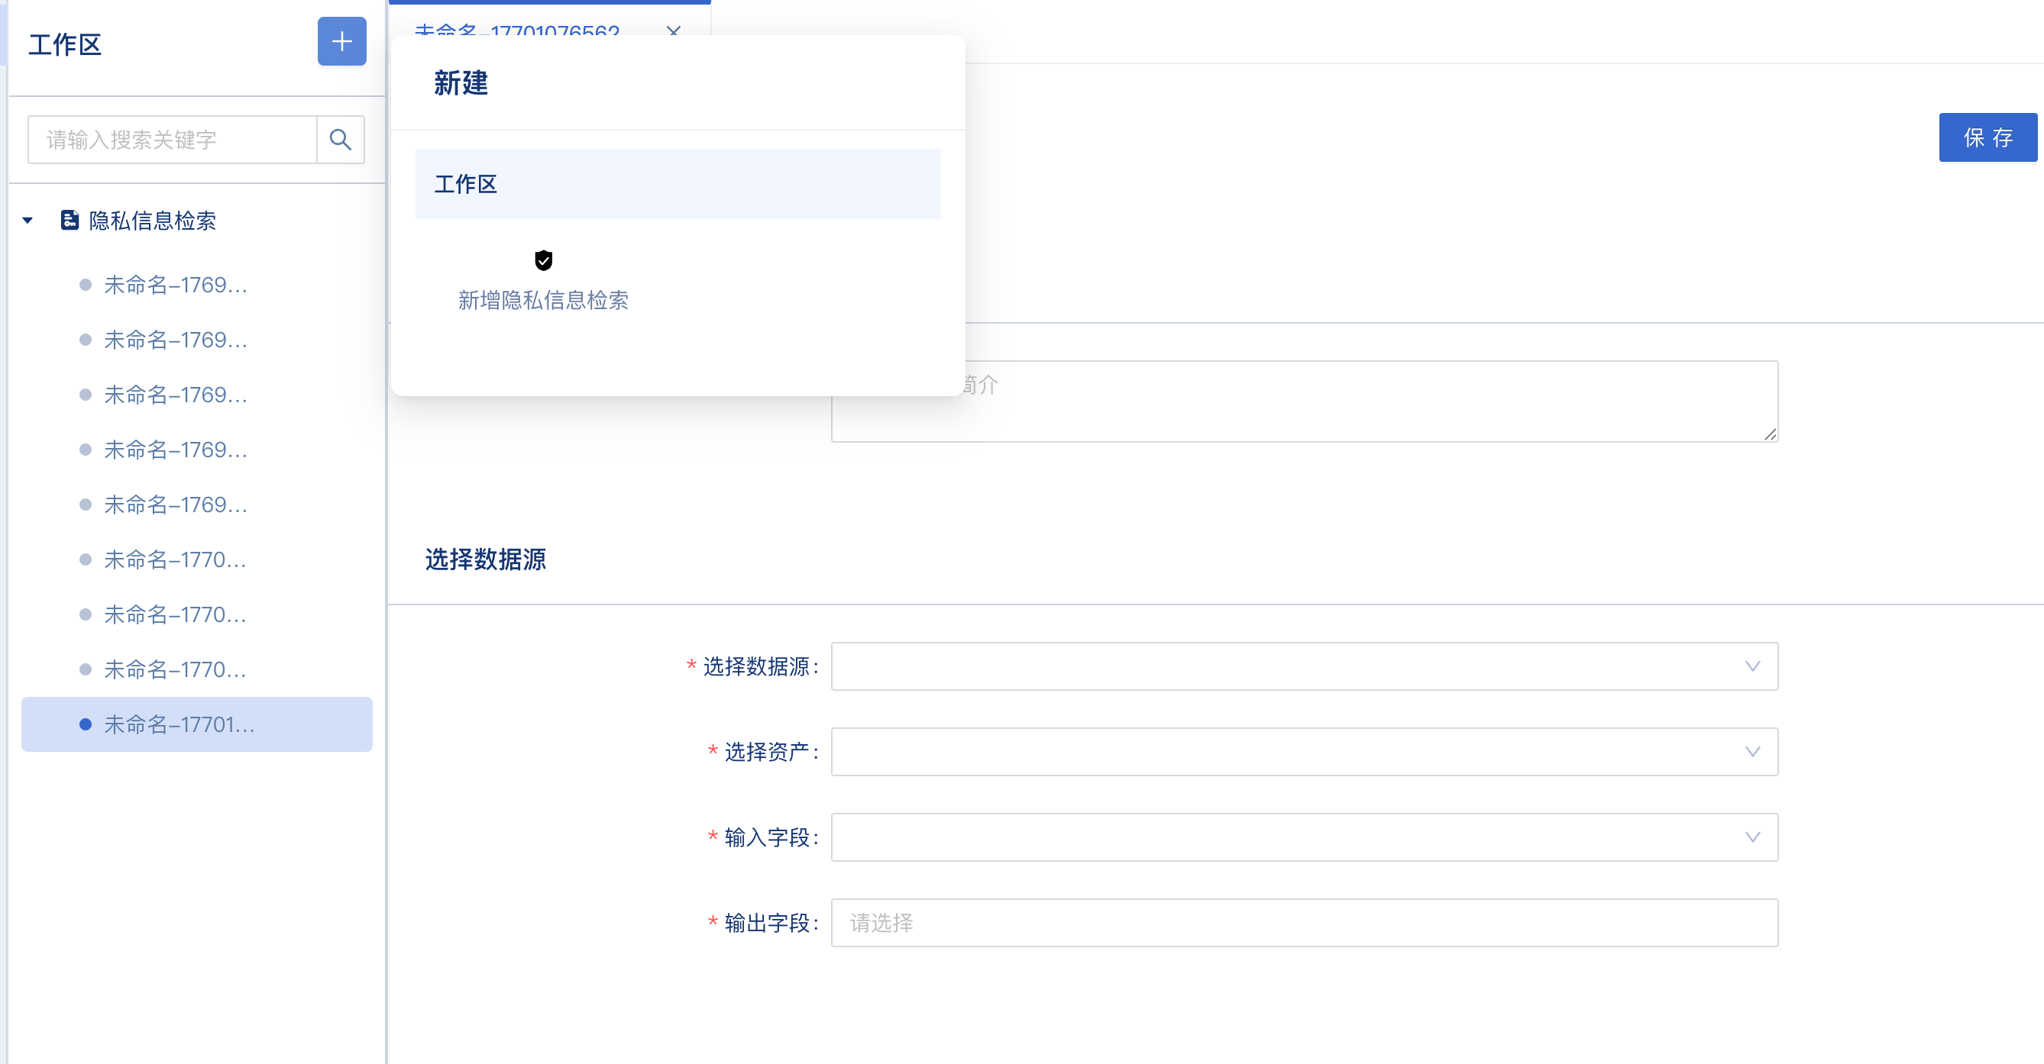
3）组件中任务启动页面及对应的用户交互
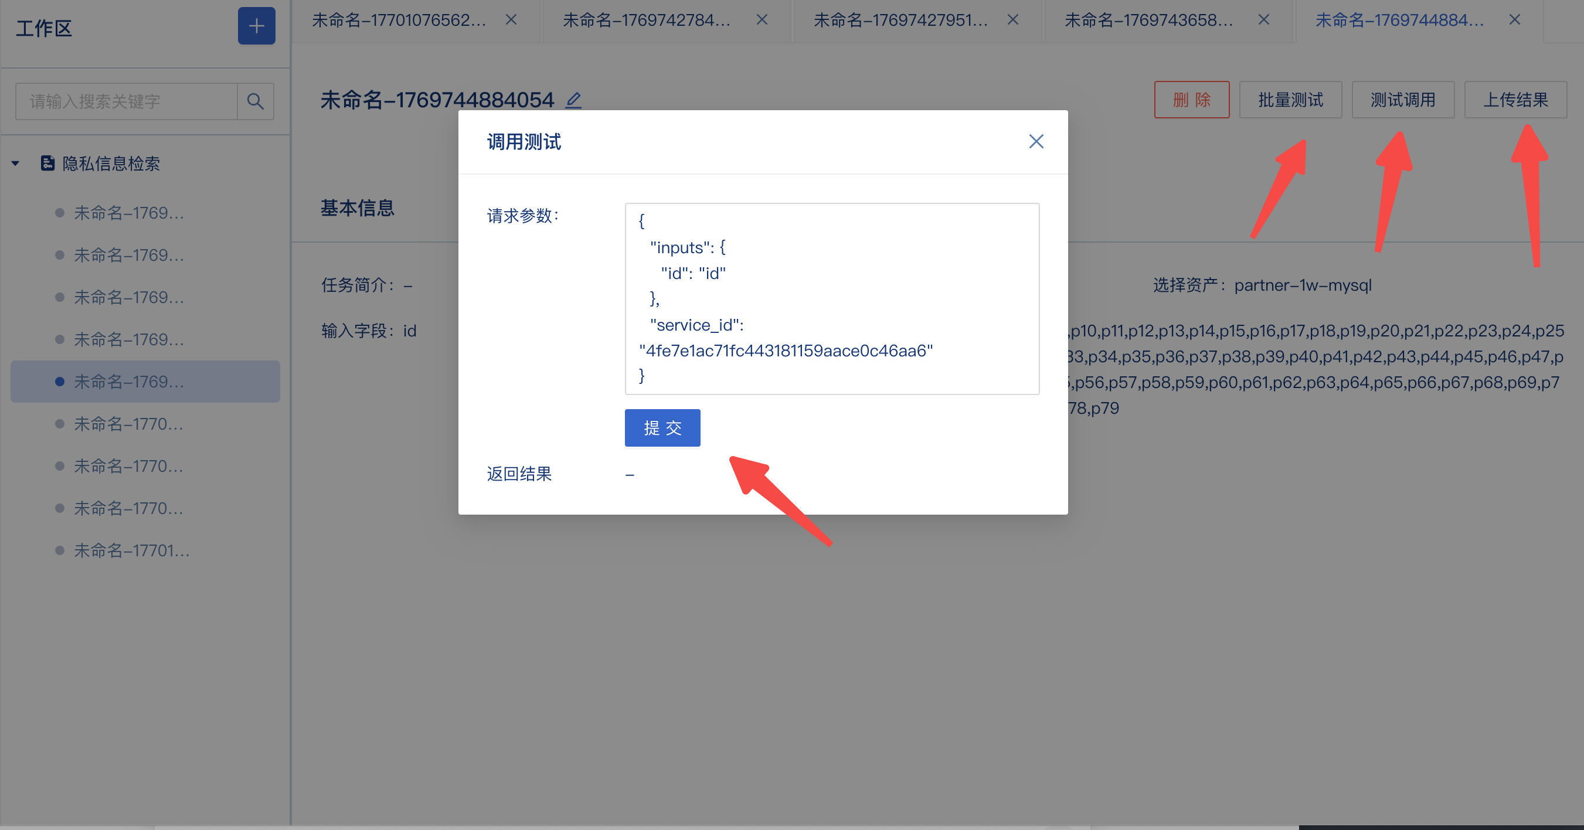
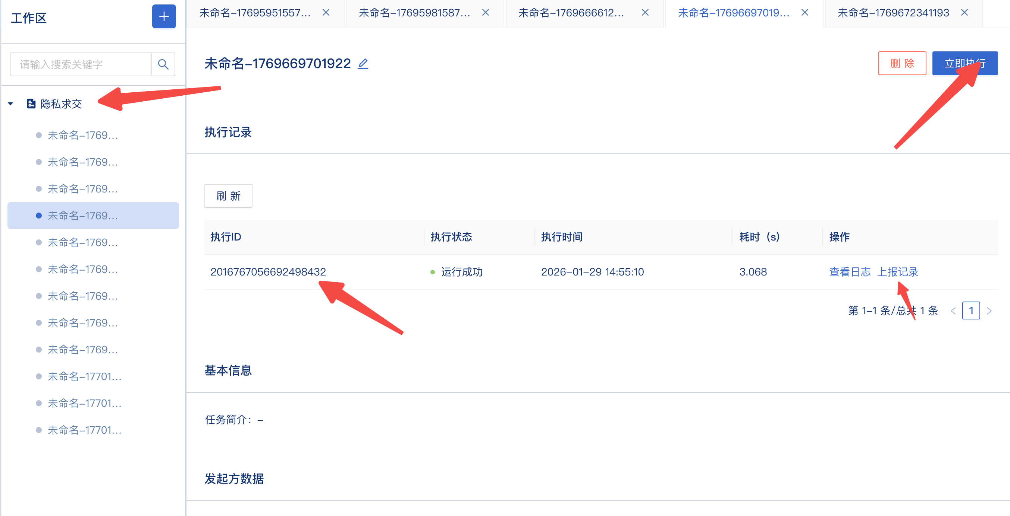
4）组件中任务结果查询页面及对应的用户交互
- 调用底座提供的上报任务结果接口，会将文件结果上报到连接器的s3 存储上，后可在连接器上查询
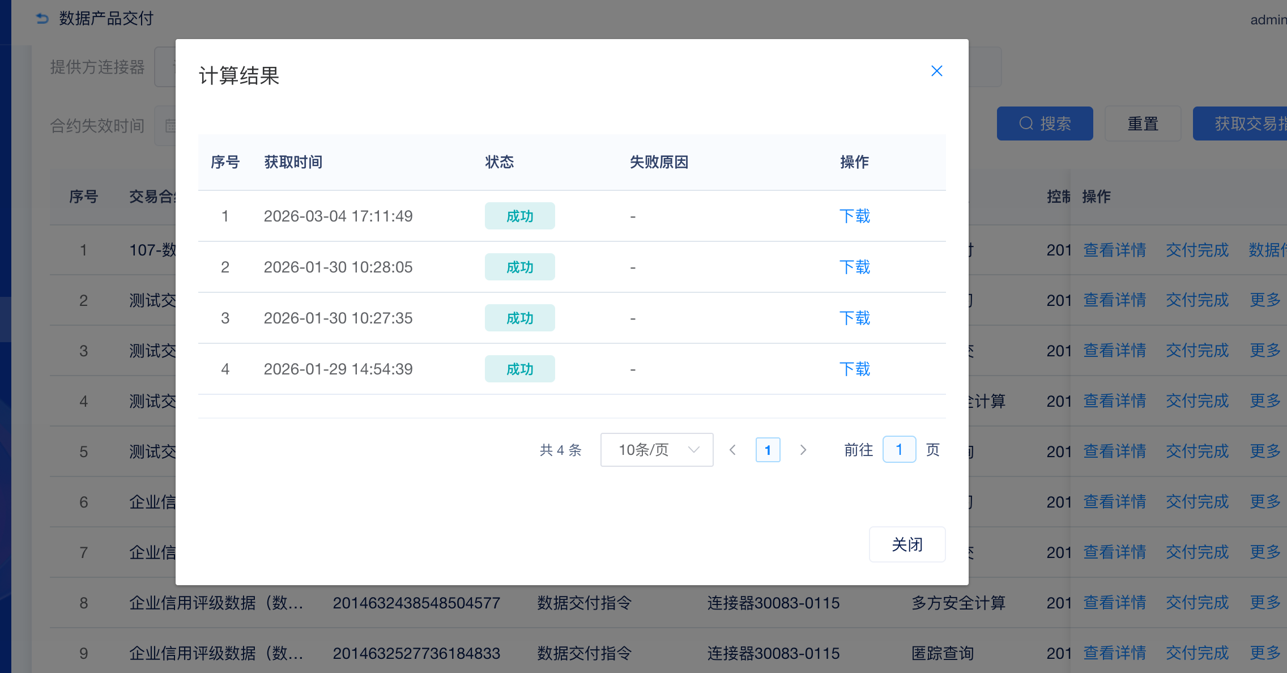
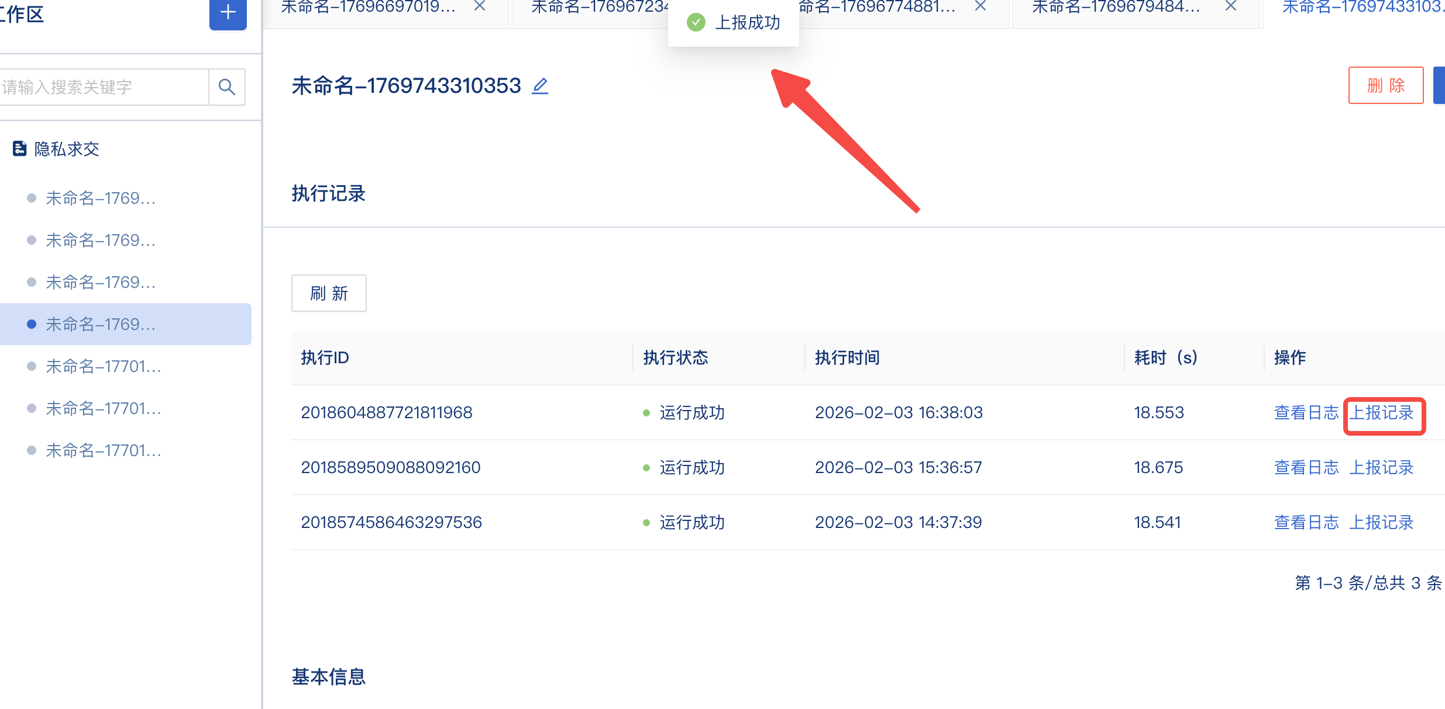

3. 轻量化底座与组件对接接口
说明：在实际部署时，轻量化底座会把组件所需数据传输到nfs 的指定path 上，无论数据来源是什么类型，最终都会以 "数据资产编号.csv" 的形式存储到nfs上，在测试阶段读取本地csv 文件模拟即可。实际部署时轻量化底座会通过环境变量形式在部署组件的时候，把nfs 挂载磁盘地址传递给组件，生产环境使用数据，通过nfs地址+数据资产编号.csv 读取底座传递到组件中的资产即可。

3.1 获取本方数据
功能说明：获取本方单条数据的元数据信息（由轻量化底座实现，由组件调用）。
对应MPI：paas.metaset.detail
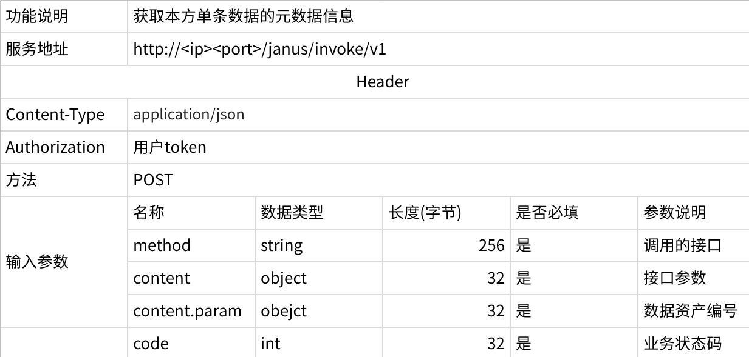
点击图片可查看完整电子表格
请求示例：
{
"method": "paas.metaset.detail",
"content": {
"param": "2256583128"
}
}

返回示例：
{
"code": "E0000000000",
"message": "请求成功",
"cause": null,
"content": {
"metano": "2256583128",
"metaname": "leader1Wak",
"meta_total": 21,
"line_count": 10000,
"columns": [
{
"name": "id",
"alias": "",
"kind": "Long",
"comment": "",
"flags": 1
}
]
}
}

3.2 获取外部数据
功能说明：获取外部单条数据的元数据信息（由轻量化底座实现，由组件调用）。
对应MPI：paas.metaset.partner.detail
服务地址：http://<ip><port>/janus/invoke/v1
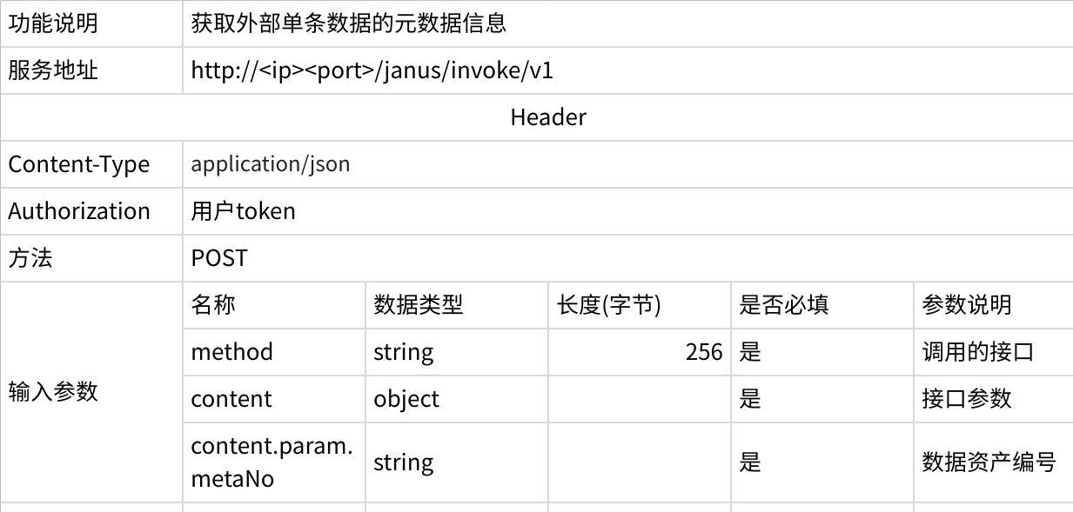
点击图片可查看完整电子表格

请求示例：
{
"method": "paas.metaset.partner.detail",
"content": {
"param": {
"metano": "2256583148"
}
}
}

返回示例：
{
"code": "E0000000000",
"message": "请求成功",
"cause": null,
"content": {
"metano": "2256583148",
"metaname": "partner-1w",
"source_name": "合作方机构A",
"publishedInstId": "jg0100008300000000",
"line_count": 10000,
"columns": [
{
"name": "id",
"alias": "",
"kind": "Long",
"comment": "",
"flags": 1
}
]
}
}

3.3 查询数据资产列表
功能说明：根据订单号查询该订单包含的所有数据资产编号（包括本方数据和外部数据）。组件可通过此接口获取订单关联的所有 metano，再分别调用 3.1 或 3.2接口获取详细信息。
对应MPI：paas.engine.get.order.metano

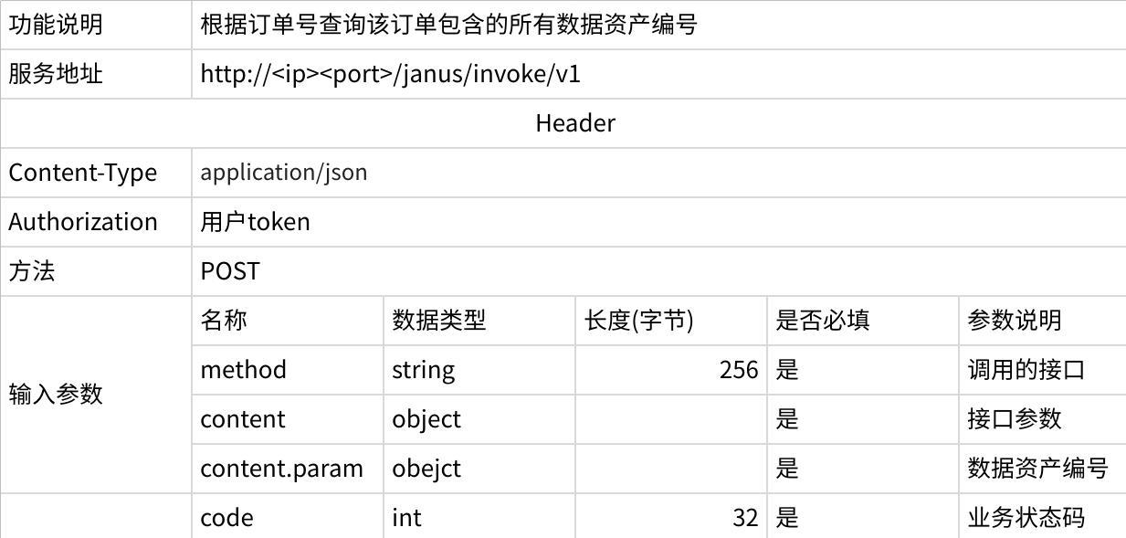
点击图片可查看完整电子表格

请求示例：
{
"method": "paas.engine.get.order.assets",
"content": {
"param": {
"orderCode": "ORDER20250304001"
}
}
}

返回示例：
{
"code": 0,
"message": "请求成功",
"cause": null,
"content": [
{
"id": 12,
"orderCode": "ORD202603050001",
"metano": "META_10002",
"metaname": "合作方企业标签数据集",
"assetSide": "PARTNER",
"createdAt": "2026-03-05T10:12:33+08:00",
"updatedAt": "2026-03-05T11:01:02+08:00"
},
{
"id": 8,
"orderCode": "ORD202603050001",
"metano": "META_10001",
"metaname": "本地客户手机号脱敏数据集",
"assetSide": "LOCAL",
"createdAt": "2026-03-05T09:11:22+08:00",
"updatedAt": "2026-03-05T10:56:12+08:00"
},
{
"id": 15,
"orderCode": "ORD202603050001",
"metano": "META_10003",
"metaname": "本地用户画像特征表",
"assetSide": "LOCAL",
"createdAt": "2026-03-05T09:30:11+08:00",
"updatedAt": "2026-03-05T09:30:11+08:00"
}
]
}

3.4 上报计算结果
功能说明： 组件计算的文件结果，通过该接口上报到连接器。
注意： 组件计算产生的结果文件需要上传到连接器提供的s3地址，最后将s3返回的文件访问链接。
通过该接口上报即可，如果是在线类型的，请在extra 字段里面填入调用该在线接口所需要的参数。

对应MPI： paas.engine.order.upload
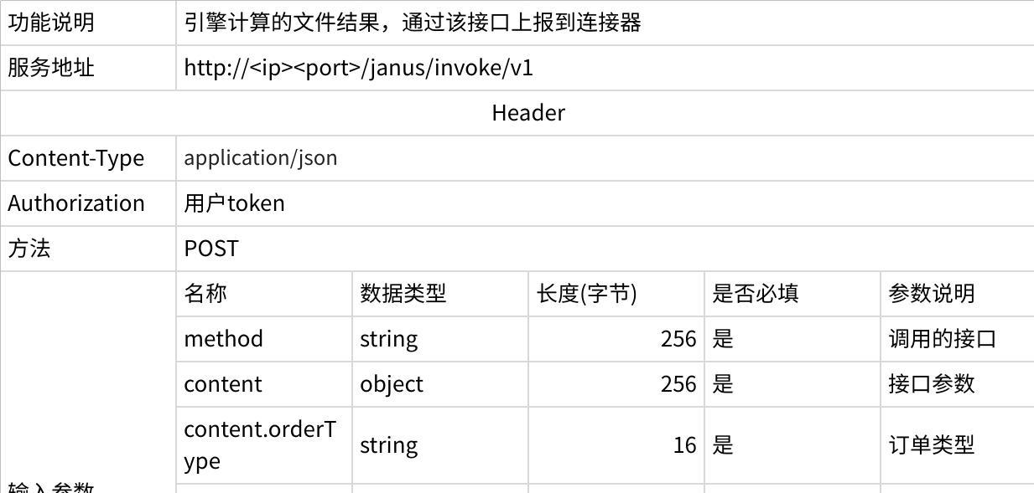
点击图片可查看完整电子表格
请求示例：
{
"method": "paas.engine.order.upload",
"content": {
"param": {
"orderCode": "ORD202603050001",
"orderType": "OFFLINE_TASK",
"extra": {
//在线服务求该次服务的body内容
"body": {} ,
// 在线服务调用该服务的请求头
"header": {}

},
"output": {
"resultPath": "/data/results/output.csv"
}
}
}
}
返回示例：
{
"code": 0,
"message": "请求成功",
"cause": null,
"content": "success"
}

4. 组件部署模板
对于Helm部署模板，建议参考Helm模板最佳实践指南，包括：
1）可允许用户通过覆盖values.yaml文件来自定义部署；
2）包含详细的README文档，说明如何安装、升级和卸载chart；
3）实现必要的健康检查和就绪探针，以确保服务的可用性；
4）提供灵活的配置选项，如资源限制、副本数、环境变量等，使用户可以根据自己的需求调整部署。

4.1 模版样例
以下以数据加工为例，该套件仅包含两个应用，分别为服务发现应用mesh，以及数据加工应用usql ：
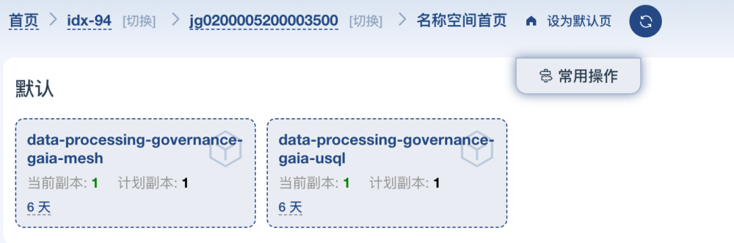
下图是helm 模版的一个基础目录架构
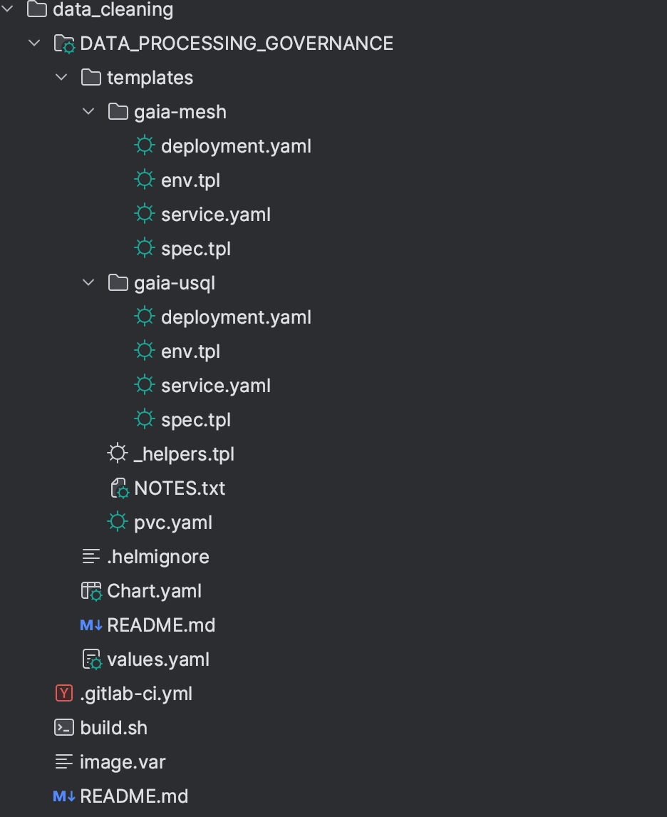
1）需在 image.var 中定义该组件所需要部署的所有镜像以及其版本，供实际部署使用
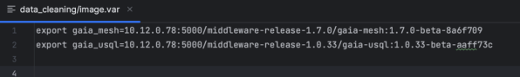
2）在templates 中，去分别定义mesh，以及 usql 的deployment模版和service模版，和环境变量env ；具体如下图
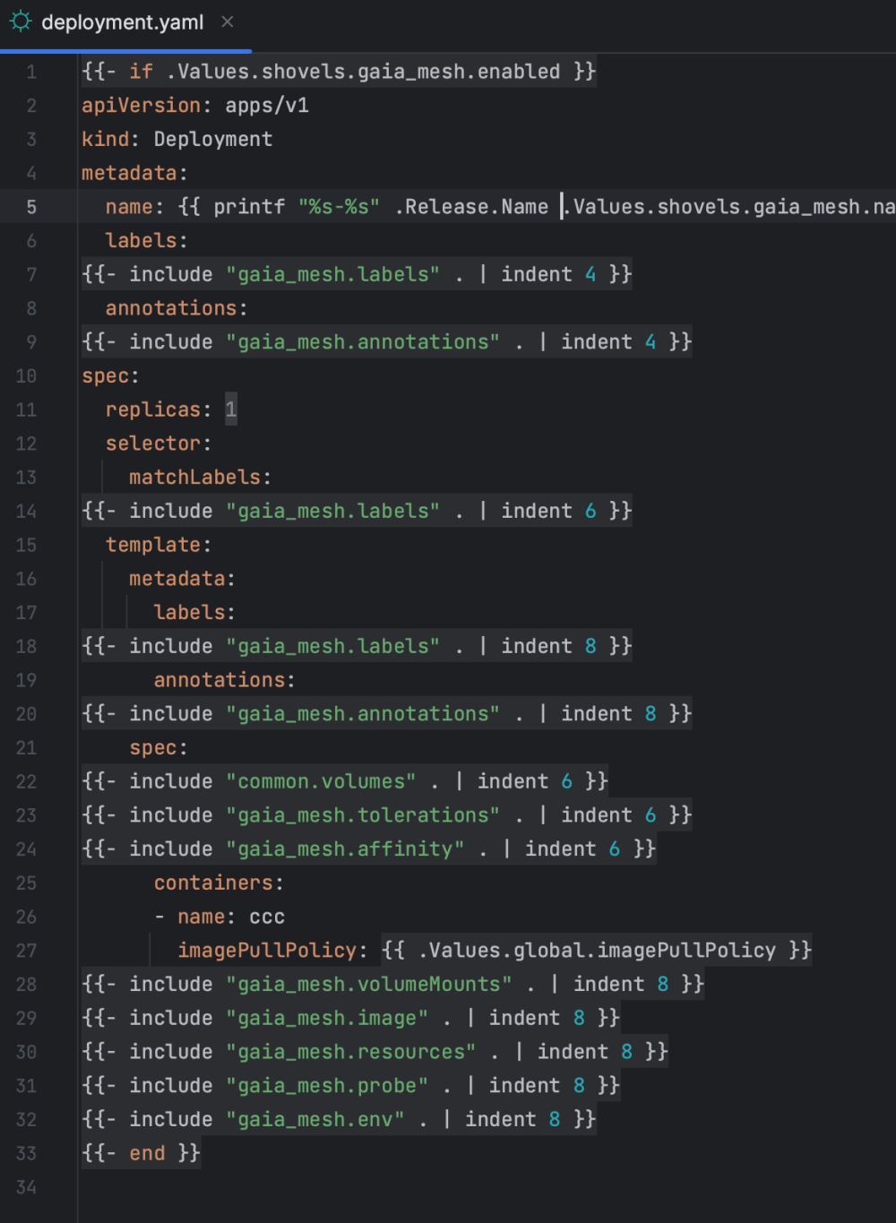
3）每个组件启动所需最小以及最大资源，需在values.yaml 进行配置
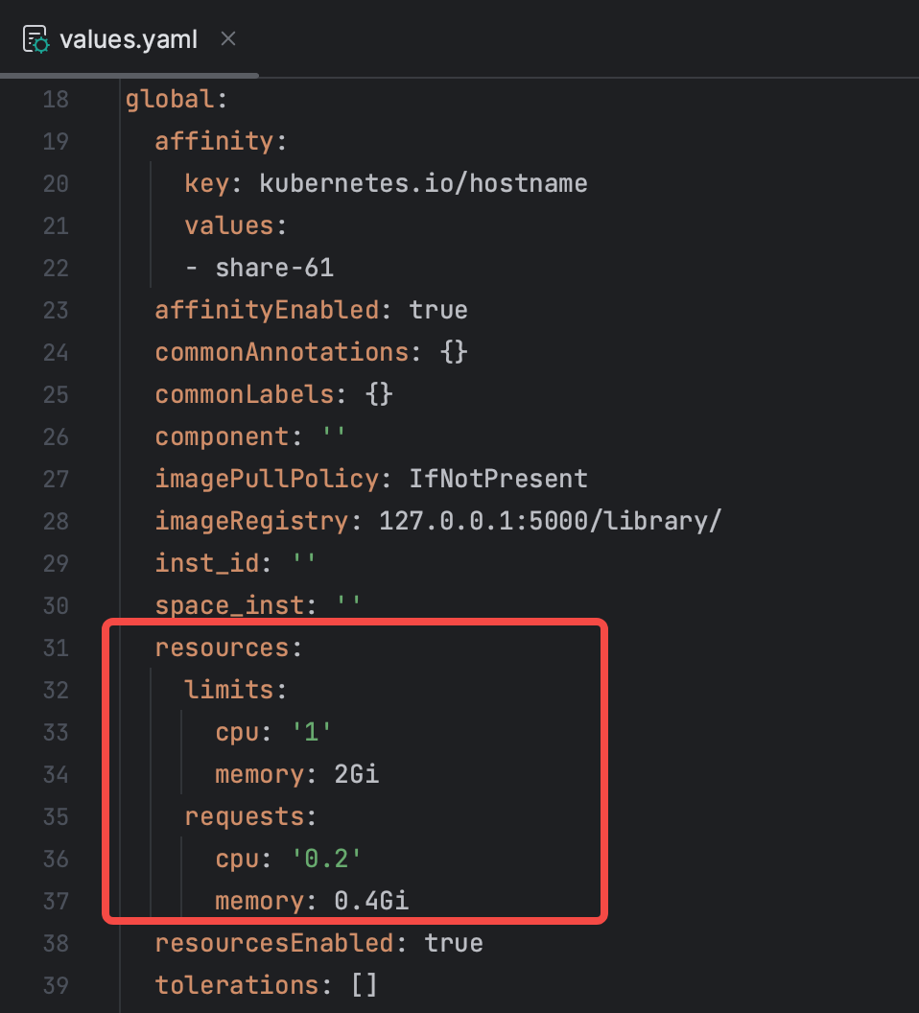
底座拉起组件前会根据当前机器可使用资源量判断是否还有足够资源拉起该计算组件，如果资源不够，平台将不会执行部署操作。
部署脚本开发完毕后，与镜像包共同打包，然后压缩成zip文件，文件目录如下：
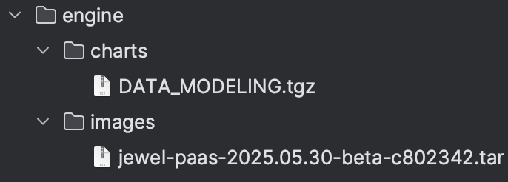
1）charts目录下放置 k8s helm 模版
2）images目录下放置部署该helm包需要的镜像

